# 

# **CASO DI STUDIO DEL CORSO DI “INGEGNERIA DELLA CONOSCENZA E SISTEMI ESPERTI” a.a. 2017/2018 – UNIVERSITA’ DEGLI STUDI DI BARI “ALDO MORO”**

**DOCUMENTAZIONE DI PROGETTO**

**Colagrande Pierpasquale – matricola 651504**

**Sistema esperto per lo screening iniziale dellE CAUSE di un deficit di linguaggio in età prescolare**

Sommario

1 Introduzione 1

2 Analisi 2

3 Domande 4

4 Regole in linguaggio naturale 6

5 Implementazione 9

6 Casi d’uso 9

7 Conclusione 12

# Introduzione

Il deficit di linguaggio in età prescolare è quella situazione in cui il bambino, di età inferiore ai sei anni, non sviluppa adeguatamente le sue capacità verbali. Le cause di questo deficit possono essere svariate:

* **Ritardo semplice del linguaggio**: il deficit di linguaggio in questo caso è causato da un semplice ritardo nello sviluppo delle capacità espressive del bambino; tale ritardo, caratteristico delle prime fasi dello sviluppo del bambino, non si associa a nessun altro tipo di problematica nello sviluppo ed è da considerarsi una situazione quasi fisiologica che abitualmente si auto risolve entro i tre anni e mezzo e quindi necessita solo di essere monitorato;
* **Disturbo fono-articolatorio:** il deficit di linguaggio in questo caso è causato da un deficit della componente fono-articolatoria del linguaggio espressivo; è un disturbo della componente di articolazione dei suoni; di solito può risolversi con un periodo più o meno lungo, in base alla gravità, di trattamento logopedico;
* **Sordità o ipoacusia:** il deficit di linguaggio in questo caso è causato da una compromissione, più o meno grave, dell’udito; in questo caso il linguaggio può essere variamente compromesso; l’intervento cardine è naturalmente la correzione del deficit uditivo (es. protesizzazione), seguito comunque da un trattamento logopedico;
* **Disfasia espressiva:** il deficit di linguaggio in questo caso consiste in una compromissione, più o meno grave, e lentezza di sviluppo persistente di tutte le componenti del linguaggio espressivo in un bambino di età superiore ai tre anni; necessita sempre di un intervento logopedico e di monitoraggio prolungato perché può evolvere in un disturbo dell’apprendimento;
* **Disfasia mista:** il deficit di linguaggio in questo caso riguarda sia la capacità di espressione che quella di comprensione in tutte le componenti; anche questa necessita sempre di intervento logopedico e di monitoraggio poiché può influenzare lo sviluppo di altre capacità del bambino e di solito si risolve con difficoltà;
* **Ritardo mentale:** il deficit di linguaggio in questo caso è una delle manifestazioni di un disturbo di sviluppo globale delle capacità intellettive del bambino; si associa quindi ad altra sintomatologia e necessita di interventi riabilitativi di vario tipo, anche di altro tipo oltre quello logopedico;
* **Disturbo dello spettro autistico:** il deficit di linguaggio in questo caso è espressione di una più generale, più o meno grave, difficoltà comunicativa del bambino, oltre che delle sue capacità di relazionarsi con gli altri e di ragionare in modo astratto; in questo caso, la disabilità del bambino è globale e richiede un trattamento articolato e prolungato per ridurre al minimo l’impatto sull’autonomia.

Il definitivo inquadramento diagnostico di un disturbo di linguaggio in età prescolare richiede nella maggior parte dei casi competenze mediche specialistiche. Il presente sistema, fondato sulle caratteristiche più tipiche dei disturbi citati, è quindi da intendersi come uno strumento iniziale di orientamento atto a raccogliere un primo, comunque importante, gruppo di informazioni. Potrebbe essere utilizzato da un pediatra di base a cui di solito le famiglie si rivolgono in prima battuta allo scopo di comprendere la gravità del disturbo e l’urgenza di un consulto specialistico e di un trattamento. In alternativa potrebbe essere delegato dallo specialista, ad esempio neuropsichiatra, ad un’altra figura sanitaria, per esempio un infermiere, prima della valutazione clinica diretta del bambino, con lo scopo di economizzare i tempi del proprio lavoro e di impostare la valutazione clinica già sin dall’inizio miratamente. La differenza con un questionario diretto è che il sistema elabora le informazioni raccolte fornendo già una prima ipotesi ed evitando di effettuare domande inutili se il sistema si è già indirizzato verso un certo tipo di ragionamento piuttosto che un altro. In questo modo, oltre a risolvere la macchinosità di questa prima fase, il sistema fornisce già un’iniziale ipotesi ad alta probabilità della causa del deficit di linguaggio.

# Analisi

Questa fase, anche se è la parte iniziale della diagnosi completa, risulta comunque molto complessa. Infatti, i sintomi collegabili alle varie cause sono abbastanza. Occorre inoltre verificare tutti i possibili sintomi per accertarsi della causa, rendendo quindi impossibile un ragionamento tipico di un sistema esperto. Questo perché tutte le domande del sistema dovrebbero essere poste in qualsiasi caso, senza escluderne alcuna, rendendo il sistema esperto di fatto un questionario digitale. Per risolvere tale problema e sfruttare tutti i vantaggi del sistema esperto, senza perdere però efficienza e precisione nel trovare una probabile causa, sono stati fatti particolari accorgimenti. In questo paragrafo verranno elencati tali accorgimenti.

Per prima cosa è stato consultato l’esperto (un neuropsichiatra infantile), il quale ha fornito tutte le domande e con il quale si è studiata la strategia da approcciare per risolvere il problema specificato in precedenza.

Il sistema è innanzitutto stato diviso in due fasi principali:

* **Fase 0:** vengono fatte tre domande specifiche; queste tre domande vengono fatte tutte le volte in quanto sono delle informazioni importanti da raccogliere per qualsiasi delle sette diagnosi; l’ordine in cui vengono fatte queste tre domande non è importante; la combinazione di risposte a queste tre domande darà già un’idea iniziale su cui sarà possibile effettuare un’analisi approfondita, escludendo le alte cause tre cause collegate alla fase 1.
* **Fase 1:** in base alla combinazione delle tre domande fatte nella fase precedente, verranno poste altre domande, per poter rilevare quattro specifiche cause, che sono le più facili da diagnosticare in quanto sono necessarie, oltre alle tre domande fatte in precedenza, solo altre poche domande; queste tre cause sono la disfasia espressiva, il ritardo semplice del linguaggio, il disturbo fono-articolatorio e la sordità o ipoacusia; per le prime tre cause è sufficiente fare una sola domanda (la stessa), mentre per l’ultima causa ne occorrono due; in base alle risposte a queste domande, sarà possibile diagnosticare queste quattro cause mentre, nel caso la risposta alle domande non sia soddisfacente, nel caso il sistema aveva iniziato a ragionare sulle prime tre cause, lo screening può considerarsi concluso perché abbiamo un caso in cui il soggetto comprende bene e non è possibile proseguire ad identificare le altre tre cause rimanenti poiché queste tre cause sono tutte collegate ad una comprensione negativa. Il sistema quindi dirà che non è stato possibile identificare la causa del deficit ma che ci sono solo alcune cause ancora possibili (che verranno anche elencate). Nel caso invece in cui il sistema abbia iniziato a ragionare sulla sordità, ma le domande fatte in seguito porteranno un risultato che non ci si aspettava, sarà possibile proseguire con la seconda fase (e ovviamente scartare la sordità dalle possibili cause) poiché avremo il caso in cui il bambino non comprende bene e quindi è possibile cercare una causa fra le tre possibili cause rimanenti. Ricordiamo che nel caso in cui il sistema abbia iniziato a ragionare su una possibile sordità, se uno dei sintomi collegati alla sordità non si presenta, il sistema esclude la sordità, mentre per quanto riguarda le vie del ragionamento su ritardo semplice, disturbo fono-articolatorio e disfasia espressiva, se non si verifica l’unico sintomo collegato a queste tre cause non si può escludere la causa che si è ipotizzato ed automaticamente lo screening si ritiene concluso poiché è assolutamente indispensabile un consulto neuropsichiatrico infantile per determinare la possibile causa.
* **Fase 2:** tale fase si può raggiungere solo se il soggetto non comprende bene ma non si trovano i sintomi della sordità o ipoacusia; a questo punto, il sistema avrà automaticamente escluso ritardo semplice, disturbo fono-articolatorio, disfasia espressiva e sordità o ipoacusia; a questo punto il sistema dovrà iniziare a ragionare sulle tre possibili cause rimanenti, ovvero la disfasia mista, il disturbo dello spettro autistico e il ritardo mentale. Il sistema decide autonomamente su quale causa iniziare a ragionare e, in base alla causa scelta, chiede un pacchetto di domande diverse per ogni causa (solo alcune domande sono in comune fra tutte le cause), contenenti domande relative ai sintomi principali delle varie cause. Se solo uno dei sintomi all’interno di questi pacchetti non si verifica, è possibile escludere tale causa e ritrattare l’ipotesi di causa fatta in precedenza, di fatto andando a ragionare sulle eventuali (se esistenti) cause rimanenti. Nel caso, invece, che si verifichino tutti i sintomi collegati alla causa ipotizzata, il sistema pone un altro pacchetto di domande, anche questo esclusivo, se non per un paio di domande, di ogni causa, e se si verificano tutti i sintomi indicati in questi pacchetti si può confermare la diagnosi ipotizzata. Se invece non si verifica anche un solo sintomo non è possibile escludere la causa ipotizzata poiché i sintomi principali di tale causa sono presenti, e quindi non si può individuare una causa specifica nè tantomeno proseguire su altre strade, quindi lo screening viene concluso con una causa non trovata ma elencando le possibili cause ancora rimaste aperte, poiché è necessario un consulto neuropsichiatrico infantile. L’unica causa che non necessita di un pacchetto di domande aggiuntivo è quella di disfasia mista, in quanto è possibile asserire che la causa di tale deficit è la disfasia mista, senza fare altre domande.

Quale che sia la situazione, se non è stato possibile individuare una causa del deficit di ritardo, il sistema comunque restituirà le cause ancora “aperte” e possibili. È importante evidenziare che per le prime tre domande fondamentali, quelle della fase 0, l’ordine è casuale, mentre per le domande della fase 1 e fase 2 l’ordine viene scelto dal sistema con una strategia basata sulla semplicità della regola.

Il sistema è stato realizzato in modo da non ripete delle domande già fatte nel caso di cambi di linea di ragionamento dove però è presente una domanda in cui si è già risposto in precedenti linee di ragionamento.

# Domande

In questo paragrafo vengono elencate tutte le domande presenti nel sistema.

Il bambino ha:

1. Meno di 3 anni
2. Più di 3 anni

Come parla adesso il bambino?

1. Non dice quasi nulla (es. produce vocalizzi o un gergo)
2. Parla, ma in misura scarsa rispetto ai suoi coetanei
3. Parla, ma non pronuncia bene alcuni o molti suoni (es. può anche essere difficile capirlo)

Il bambino comprende ciò che gli si dice?

1. Si, bene
2. Parzialmente (es. parole e frasi più familiari/semplici e soprattutto se alle prime parole si associano azioni concrete)
3. Sembra comprendere alcune cose ma non altre

Il bambino dimostra di avere altre difficoltà oltre quelle linguistiche? (es. comportamentali, nelle autonomie, nelle funzioni fisiologiche tipo sonno e alimentazione, nell’apprendere):

1. Si
2. No

Il bambino comprende/reagisce ai richiami più facilmente se ha la possibilità di guardare in viso chi parla?

1. Si
2. No

Il bambino reagisce ad altri suoni?

1. Si
2. No
3. Non sempre

Se lo si chiama per nome, rivolge attenzione a chi lo chiama?

1. Si
2. No
3. Non sempre

Il bambino guarda negli occhi le altre persone? (es. quando gli si parla, quando gioca o in generale si interagisce con lui)

1. Si
2. Poco o per niente

Il bambino è interessato al gioco con altri bambini?

1. Si
2. Poco o per niente

Mentre gioca, accetta che altri modifichino i suoi schemi?

1. Si
2. Poco o per niente

È abitudinario nel gioco e altre attività?

1. Si
2. No

Il bambino esprime il suo bisogno o desiderio di un oggetto:

1. Indicando
2. Usando anche altri tipi di gesti
3. Portando la mano dell’altro verso l’oggetto
4. Piangendo e/o agitandosi

Il gioco con gli oggetti è:

1. Strettamente legato alla funzione dell’oggetto (es. fare camminare la macchinina, lanciare la palla)
2. Di tipo simbolico (es. fingere scene di vita quotidiana con i bambolotti)
3. Basato sulla ricerca di effetti sensoriali (es. usare l’oggetto per produrre insistentemente un rumore o effetto di movimento

Fa movimenti o comportamenti bizzarri? (es. sfarfallare, camminare in punta)

1. Si
2. No

Ha resistenze o si spaventa per luoghi non familiari, rumori o oggetti?

1. Si
2. No

Mangia:

1. Regolarmente
2. Solo pochi cibi secondo un suo criterio
3. Solo cibi facili da masticare

Il bambino ha camminato da solo:

1. Entro i 16 mesi
2. Dopo i 16 mesi

Ha autonomie proporzionate all’età? (es. uso del pannolino, partecipazione alle pratiche di alimentazione, igiene e abbigliamento)

1. Si
2. No

Se scolarizzato, partecipa sufficientemente alle attività didattiche?

1. Si
2. No
3. Non è scolarizzato

È iperattivo/caotico/poco attento?

1. Si
2. Poco o per niente

# Regole in linguaggio naturale

In questo paragrafo verranno inserite le informazioni da cui sono state estratte le regole principali per il ragionamento.

Le informazioni essenziali per qualsiasi diagnosi sono l’età del bambino (se ha più o meno di tre anni), se comprende ciò che gli viene detto bene, parzialmente o non tutto e se parla non dicendo quasi nulla, in misura scarsa rispetto ai suoi coetanei oppure non pronuncia bene alcuni o molti suoni.

Un bambino con deficit di linguaggio causato da ritardo semplice del linguaggio generalmente:

1. ha meno di tre anni
2. parla non dicendo quasi nulla, in misura scarsa rispetto ai suoi coetanei o non pronunciando bene alcuni suoni
3. comprende bene ciò che gli viene detto
4. non ha altre difficoltà oltre quelle linguistiche

Nel caso che tale bambino abbia altre difficoltà, è necessario un consulto neuropsichiatrico infantile per identificare la causa del deficit.

Un bambino con deficit di linguaggio causato da disturbo fono-articolatorio generalmente:

1. ha più di tre anni
2. parla non pronunciando bene alcuni suoni
3. comprende bene ciò che gli viene detto
4. non ha altre difficoltà oltre quelle linguistiche

Nel caso che tale bambino abbia altre difficoltà, è necessario un consulto neuropsichiatrico infantile per identificare la causa del deficit.

Un bambino con deficit di linguaggio causato da disfasia espressiva generalmente:

1. ha più di tre anni
2. parla non dicendo quasi nulla oppure in misura scarsa rispetto ai suoi coetanei
3. comprende bene ciò che gli viene detto
4. non ha altre difficoltà oltre quella linguistica

Nel caso che tale bambino abbia altre difficoltà, è necessario un consulto neuropsichiatrico infantile per identificare la causa del deficit.

Un bambino con deficit di linguaggio causato da sordità o ipoacusia generalmente:

1. ha più o meno di tre anni
2. parla non dicendo quasi nulla, in misura scarsa rispetto ai suoi coetanei o non pronunciando bene alcuni suoni
3. comprende parzialmente o non tutto ciò che gli viene detto
4. comprende o reagisce ai richiami più facilmente se guarda in viso chi parla
5. reagisce ad altri suoni non sempre o mai

Nel caso il bambino reagisca ad altri suoni o non comprende o reagisce ai richiami più facilmente se guarda in viso chi parla, allora è possibile escludere la sordità dalle probabili cause.

Nel caso in cui nel bambino si verifichino le tre condizioni essenziali per una delle 4 cause elencate sopra, è possibile escludere le altre tre dalle possibili cause.

Un bambino con deficit di linguaggio causato da disturbo dello spettro autistico generalmente:

1. ha più o meno di tre anni
2. parla non dicendo quasi nulla, in misura scarsa rispetto ai suoi coetanei o non pronunciando bene alcuni suoni
3. comprende parzialmente o non tutto ciò che gli viene detto
4. rivolge l’attenzione a chi lo chiama mai o non sempre
5. guarda poco o per niente negli occhi le altre persone quando lo si guarda
6. è poco o per niente interessato al gioco con gli altri bambini
7. accetta poco o per niente che gli altri modifichino i suoi schemi mentre gioca
8. è abitudinario nel gioco e altre attività
9. esprime il suo desiderio o bisogno di un oggetto indicando, portando la mano dell’altro verso l’oggetto o piangendo e/o agitandosi
10. ha un gioco strettamente legato alla funzione dell’oggetto oppure basato sulla ricerca di effetti sensoriali
11. fa movimenti o ha comportamenti bizzarri
12. ha resistenze o si spaventa per luoghi non familiari, rumori o oggetti
13. mangia solo pochi cibi secondo un suo criterio

Le condizioni 9-10-11-12-13 confermano il sospetto di autismo; se una di queste condizioni non si verifica è necessario un consulto neuropsichiatrico infantile per identificare la causa del deficit mentre se una sola delle condizioni 4-5-6-7-8 non si verifica, il disturbo dello spettro autistico può essere rimosso dalle cause di deficit del linguaggio.

Un bambino con deficit di linguaggio causato da ritardo mentale generalmente:

1. ha più o meno di tre anni
2. parla non dicendo quasi nulla, in misura scarsa rispetto ai suoi coetanei o non pronunciando bene alcuni suoni
3. comprende parzialmente o non tutto ciò che gli viene detto
4. ha camminato da solo dopo i sedici mesi
5. non ha autonomie proporzionate alla sua età
6. se scolarizzato, non partecipa sufficientemente alle attività didattiche
7. è iperattivo, caotico o poco attento
8. ha un gioco strettamente legato alla funzione dell’oggetto
9. esprime il suo bisogno o desiderio di un oggetto indicando o piangendo e/o agitandosi

Le condizioni 7-8-9 servono a confermare il sospetto di autismo; se una di queste condizioni non si verifica è necessario un consulto neuropsichiatrico infantile per identificare la causa del deficit mentre se una sola delle condizioni 4-5-6 non si verifica, il ritardo mentale può essere escluso dalle cause del deficit di linguaggio.

Un bambino con deficit di linguaggio causato da disturbo dello spettro autistico generalmente:

1. ha più o meno di tre anni
2. parla non dicendo quasi nulla, in misura scarsa rispetto ai suoi coetanei o non pronunciando bene alcuni suoni
3. comprende parzialmente o non tutto ciò che gli viene detto
4. esprime il suo bisogno o desiderio di un oggetto indicando o usando anche altri tipi di gesti
5. non è abitudinario nel gioco o altre attività
6. non ha resistenze e non si spaventa per luoghi non familiari, rumori o oggetti
7. ha un gioco strettamente legato alla funzione dell’oggetto o di tipo simbolico

Se una delle condizioni 4-5-6-7 non si verifica è possibile rimuovere la disfasia mista dalle cause di deficit del linguaggio.

# Implementazione

Si è scelto l’ambiente di sviluppo CLIPS per la realizzazione del sistema esperto

Per realizzare il sistema si sono adottate delle regole per ciascuna delle regole individuate in precedenza più alcune regole extra per il settaggio di alcuni fatti necessari al ragionamento, per la gestione delle domande e delle risposte alle domande, per la stampa di informazioni e per la ritrattazione di alcuni fatti nel caso del cambio della linea di ragionamento.

Sono state modellate delle classi per la gestione delle domande-risposte, per la gestione delle fasi e per la gestione delle cause.

# Casi d’uso

Bambino con deficit di linguaggio causato da ritardo semplice del linguaggio.

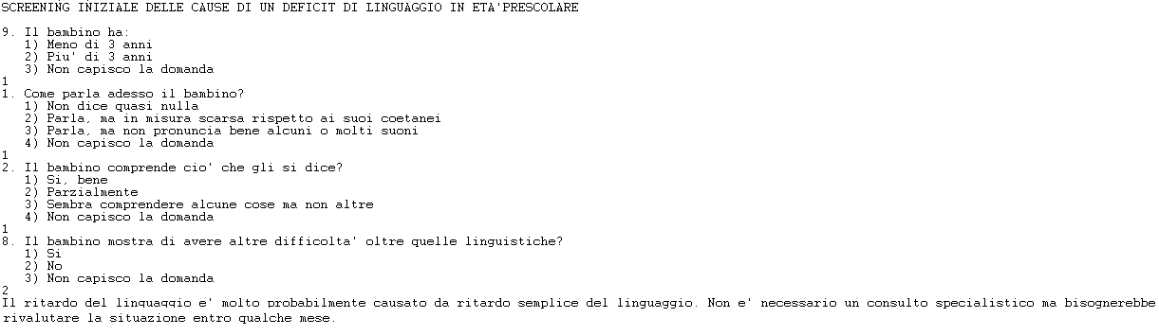

Bambino con deficit di linguaggio causato da disturbo fono-articolatorio.

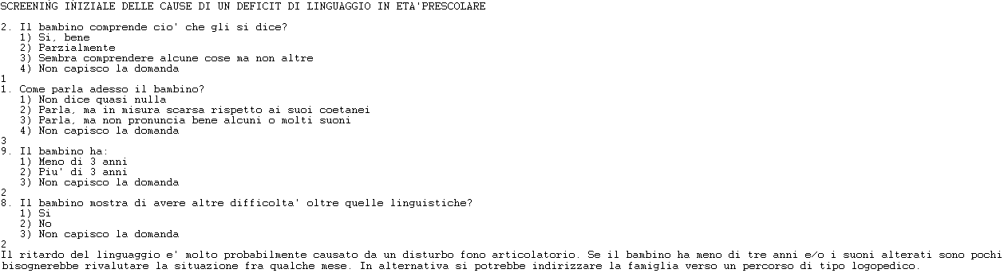

Bambino con deficit di linguaggio causato da disfasia espressiva.

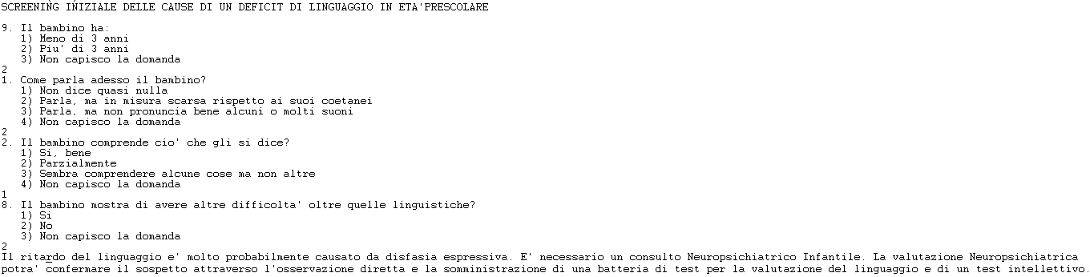

Bambino con deficit di linguaggio causato da sordità o ipoacusia.

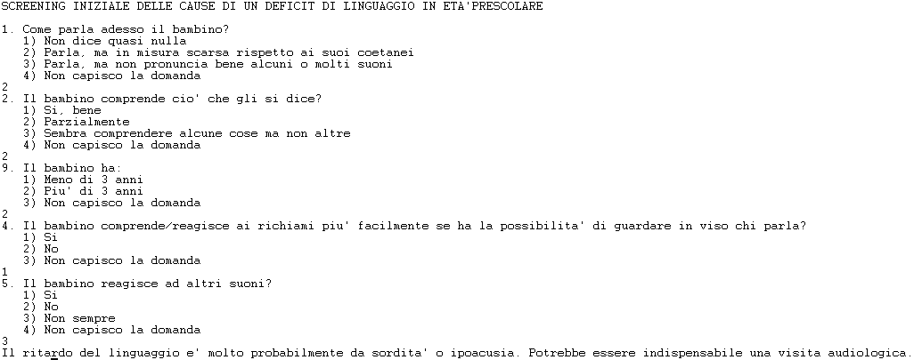

Bambino con deficit di linguaggio causato da disturbo dello spettro autistico.

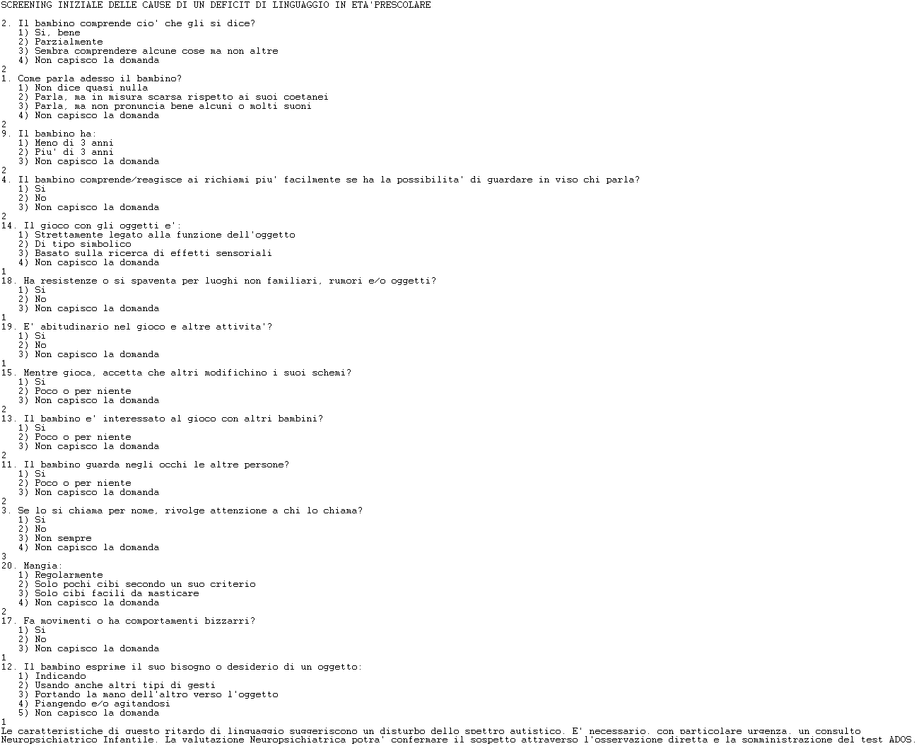

Bambino con deficit di linguaggio causato da ritardo mentale.

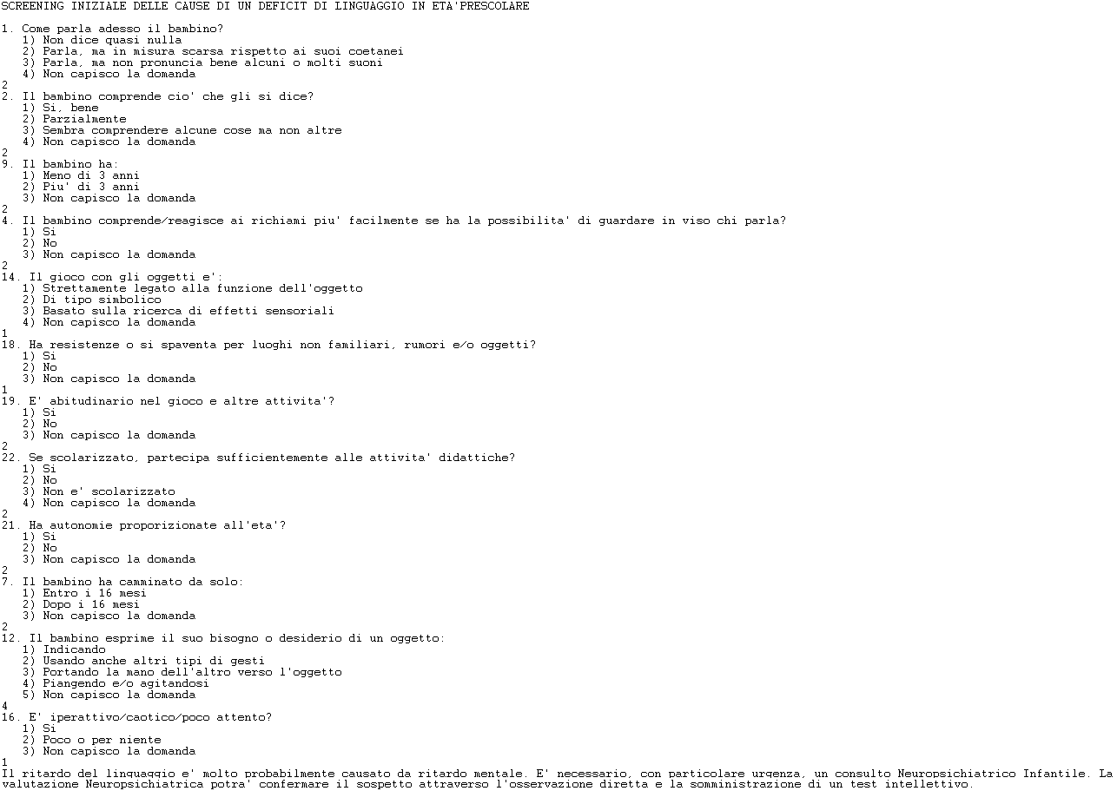

Bambino con deficit di linguaggio causato da disfasia mista.

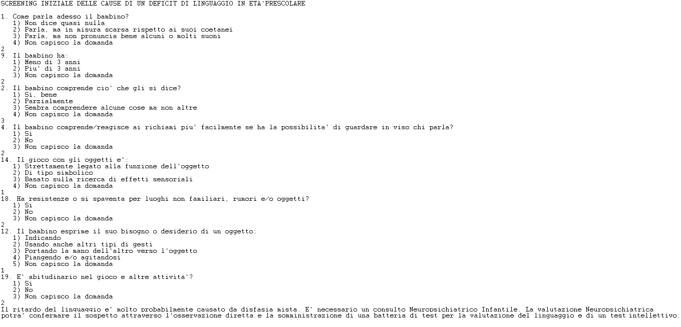

Bambino con un deficit di linguaggio di cui non si è riuscita ad individuare una causa precisa.

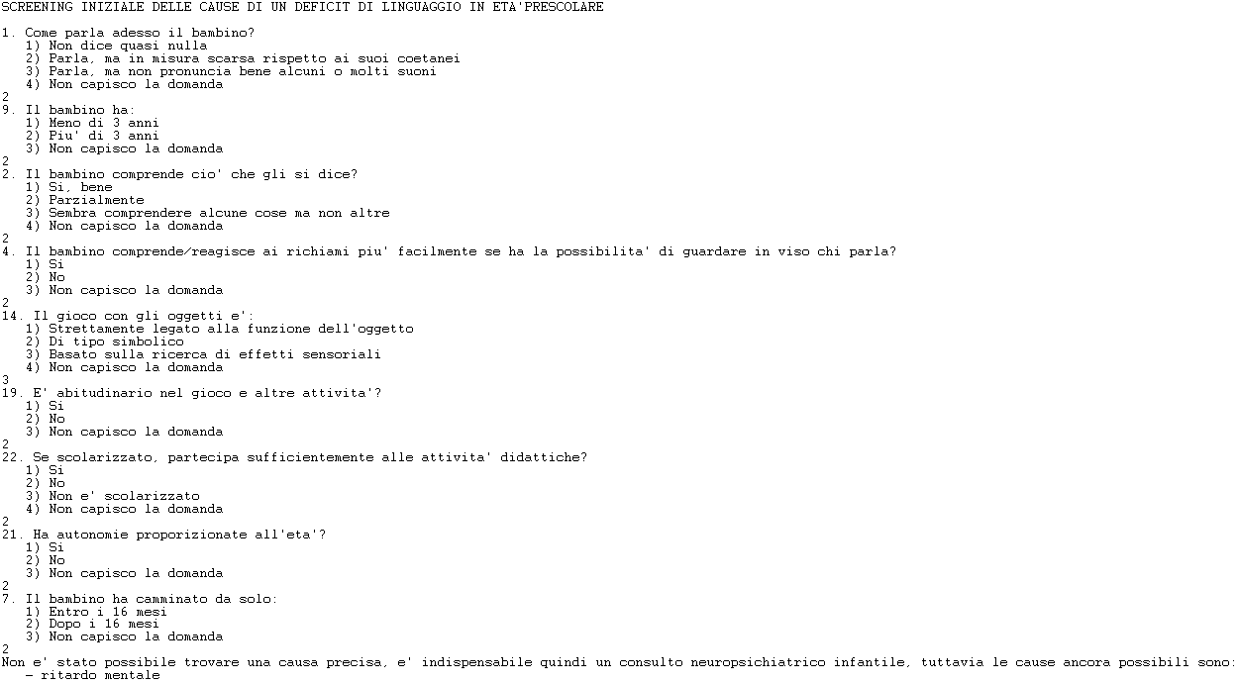

# Conclusione

Tale sistema non è ovviamente da intendersi come sostituto del medico specialista in quanto non esegue una diagnosi completa ma serve a raccogliere delle informazioni iniziali ed interpretarle per trovare una causa con una probabilità molto alta. Come scritto nell’introduzione, potrebbe essere utilizzato da un pediatra di base a cui di solito le famiglie si rivolgono in prima battuta allo scopo di comprendere la gravità del disturbo e l’urgenza di un consulto specialistico e di un trattamento. In alternativa potrebbe essere delegato dallo specialista, ad esempio neuropsichiatra, ad un’altra figura sanitaria, per esempio un infermiere, prima della valutazione clinica diretta del bambino, con lo scopo di economizzare i tempi del proprio lavoro e di impostare la valutazione clinica già sin dall’inizio miratamente.

Per eseguire il codice, digitare prima i comandi (clear) e (reset), caricare con CRTL+L il codice e poi digitare i comandi (reset) e (run).